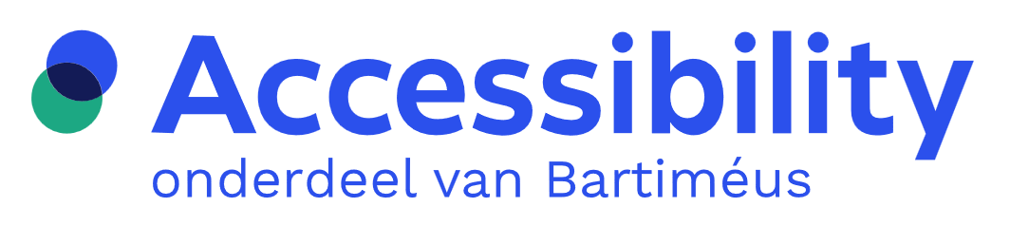

De kracht van beschrijving
Ervaar hoe het is om een afbeelding te begrijpen zonder deze te zien. Tijdens deze oefening vertrouwen de deelnemers volledig op een mondelinge beschrijving, zonder visuele informatie. Zo ontdekken ze hoe belangrijk goede beschrijvingen zijn en hoe snel informatie verloren gaat zonder context, zoals bij afbeeldingen zonder alt-tekst voor mensen met een visuele beperking.
Uitvoering | Duo’s
Benodigde materialen | Pen/stiften en papier
Tijdsduur | +/- 10 minuten
Achtergrondkennis | Geen vereist
Beperking | Visueel
Keywords | Contrast, alt-tekst, blind, slechtziend, duo’s, klassikaal, kleine groepen, toegankelijkheid

Doel
Het doel van deze activiteit is om bewustwording te creëren rond visuele beperkingen en deelnemers te laten ervaren hoe afhankelijk beeldbegrip is van een duidelijke beschrijving. Goede beschrijvingen en alternatieve teksten (alt-tekst) zijn belangrijk, omdat zij de functie en inhoud van een afbeelding toegankelijk maken voor mensen die deze niet of niet goed kunnen zien.

Context
Wanneer jij een afbeelding met iemand wilt delen, laat je die afbeelding gewoon zien, dat is de meest vanzelfsprekende manier. Maar wat als de andere persoon de afbeelding niet kan zien? Voor mensen die blind of slechtziend zijn, is een goede beschrijving onmisbaar.
In deze oefening stappen deelnemers even uit hun vanzelfsprekende afhankelijkheid van zicht. Door alleen te werken met gesproken beschrijvingen, ervaren zij hoe snel details verloren gaan, hoe belangrijk concrete taal en context zijn, en waarom goede beschrijvingen, alt-teksten en mondelinge beschrijvingen cruciaal zijn voor toegankelijke communicatie.
Op het web geldt hetzelfde principe: afbeeldingen hebben een alternatieve tekst nodig zodat schermlezers de inhoud kunnen voorlezen aan gebruikers die de afbeelding niet kunnen zien. Deze activiteit laat de deelnemer ervaren hoe belangrijk een goede beschrijving is.

Instructies voor studenten (ook in PPT-vorm)
- Vorm duo's en bepaal wie als eerste begint.
- Pak twee vellen papier, een harde ondergrond (bijv. klembord) en een stift per persoon.
- Ga met jullie ruggen naar elkaar toe zitten, zodat je elkaars papier niet kunt zien.
- Degene die begint maakt een abstracte tekening. Terwijl je tekent, beschrijf je hardop wat je tekent, zo concreet en precies mogelijk.
  - Niet: “Ik teken nu een huisje in het midden”
  - Wel: "Ik teken een vierkant in het midden van het papier. Boven op het vierkant teken ik een driehoek.”
- De ander probeert op basis van de beschrijving dezelfde tekening te maken op het eigen vel papier. Er mogen geen vragen worden gesteld.
- Houd daarna de tekeningen naast elkaar: lijken ze op elkaar? Waren de omschrijvingen duidelijk genoeg?
- Wissel van rol en herhaal de oefening. Teken nu bijvoorbeeld een voorwerp.

Reflectie
Sta na afloop kort stil bij de ervaring. Enkele voorbeelden van reflectievragen voor de nabespreking:
- Hoe duidelijk vond je de uitleg van je partner?
- Was het makkelijk of juist lastig om de tekening te beschrijven of na te maken? Wat maakte het makkelijk of juist lastig?
- Waar ontstond verwarring tijdens het luisteren of uitleggen?
- Wat viel je op toen jullie de tekeningen naast elkaar legden?
- Wat zou je een volgende keer anders doen in je manier van uitleg geven of luisteren?
Koppel de reflectie aan de praktijk: Wat betekent dit voor jou als ontwerper/ontwikkelaar? Hoe vertaalt dit zich naar het schrijven van een alt-tekst voor een afbeelding op een website?"

Voorbereidingstips
- Zorg voor voldoende ruimte in het lokaal zodat duo's met de rug naar elkaar kunnen zitten en goed elkaar kunnen horen.
- Toon de instructies (De kracht van beschrijving.ppt) aan de studenten op het bord of print deze en deel ze met hen.
- Zorg voor klemborden of andere harde ondergronden als het lokaal geen losse tafels heeft.

Variaties
Klassikaal: De docent of een student maakt een abstracte tekening en beschrijft deze hardop voor de hele klas. De rest tekent mee op basis van de beschrijving. Bespreek daarna de verschillende resultaten, de variatie laat zien hoe verschillend mensen dezelfde beschrijving interpreteren.

In kleine groepen (3–4 personen): Selecteer drie foto’s met hetzelfde onderwerp, die duidelijk op elkaar lijken maar toch in details van elkaar verschillen (bijvoorbeeld drie verschillende huizen, drie stoelen of drie straatbeelden). Eén student beschrijft één foto mondeling, de anderen mogen de foto's niet zien. Zij kiezen daarna welke van de drie foto's beschreven werd. Dit traint zowel het beschrijven als het luisteren naar beschrijvingen.
Verdieping: Laat studenten de alt-teksten van afbeeldingen op een bestaande website beoordelen: zijn ze aanwezig, accuraat en informatief? Of ontbreken ze? Studenten rapporteren hun bevindingen terug aan de groep.

Handige links:
Voor meer informatie over het schrijven van een goede alt tekst:
Hoe houd je je website toegankelijk? | Accessibility.nl

